ВПР 2018 г. Математика. 4 класс. Образец | Код

Проверочная работа

по МАТЕМАТИКЕ

- КЛАСС

Образец

Вариант 1

Инструкция по выполнению работы

На выполнение работы по математике даётся 45 минут. Работа содержит
- заданий.
  - заданиях, после которых есть поле со словом «Ответ», запиши ответ в указанном месте.

  - заданиях 5 (пункт 2) и 10 нужно сделать чертёж или рисунок.
  - заданиях, после которых есть поле со словами «Решение» и «Ответ», запиши решение и ответ в указанном месте.
Если ты хочешь изменить ответ, то зачеркни его и запиши рядом новый. При выполнении работы нельзя пользоваться учебниками, рабочими
тетрадями, справочниками, калькулятором.
При необходимости можно пользоваться черновиком. Записи в черновике проверяться и оцениваться не будут.
Советуем выполнять задания в том порядке, в котором они даны. Для экономии времени пропускай задание, которое не удаётся выполнить сразу, и переходи к следующему. Постарайся выполнить как можно больше заданий.

Желаем успеха!

2018 г.

1

2

3

ВПР 2018 г. Математика. 4 класс. Образец | Код

Найди значение выражения 43 − 27.

Ответ:

Найди значение выражения 7 + 3⋅ ( 8 +12).

Ответ:

Рассмотри рисунок и ответь на вопрос: сколько рублей сдачи получит покупатель, расплатившийся за пакет молока и батон хлеба купюрой в 100 рублей?
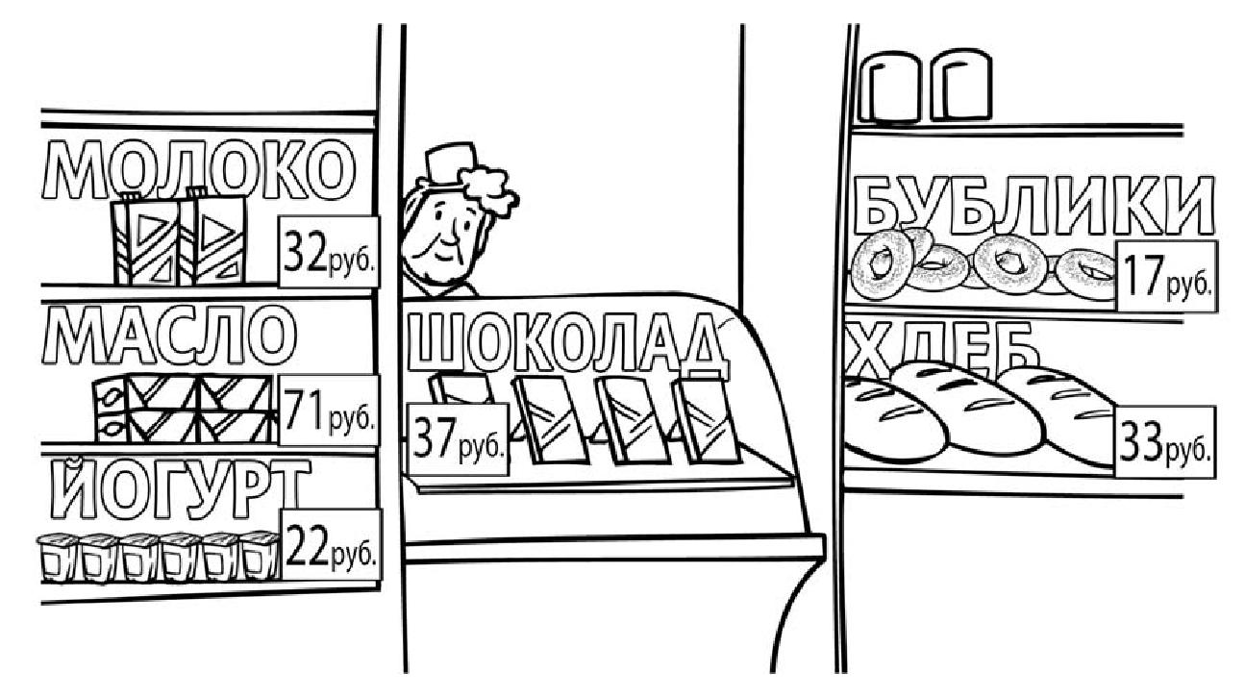

Запиши решение и ответ.

Решение:

Ответ:

2018 г.

4

5

6

ВПР 2018 г. Математика. 4 класс. Образец | Код

Во сколько начались занятия спортивной секции, если они длились 1 час 30 минут и закончились в 17 часов 15 минут?

Ответ:

На клетчатом поле со стороной клетки 1 см изображён прямоугольник.

  - см

- Найди площадь этого прямоугольника.

Ответ:

- Проведи на рисунке выше прямую линию так, чтобы этот прямоугольник оказался разбит на квадрат и ещё один прямоугольник.

В спортивных соревнованиях по нескольким видам спорта приняли участие 4 команды. Количество медалей, полученных командами, представлено в таблице. Используя эти данные, ответь на вопросы.

Команда | Золотые | Серебряные | Бронзовые
Сириус | 7 | 8 | 3
Орион | 6 | 4 | 5
Заря | 4 | 6 | 7
Весна | 3 | 2 | 5

- Сколько серебряных медалей завоевала команда Сириус?

Ответ:

- Какая команда заняла 3 место по сумме всех медалей?

Ответ:

2018 г.

7

8

9

ВПР 2018 г. Математика. 4 класс. Образец | Код

Найди значение выражения 12012 : 3 −170 ⋅ 4.

Ответ:

3 кг варенья разложили в банки по 400 г и в банки по 200 г. Банок по 400 г оказалось 4. Сколько потребовалось банок по 200 г?

Запиши решение и ответ.

Решение:

Ответ:

Татьяна должна обсудить свою новую идею с директором, бухгалтером

и программистом. С каждым из них обсуждение длится ровно час. Известно, что директор занят с 10 до 12 часов, бухгалтер приезжает на работу к 10 часам,

- у программиста важное совещание с 10 до 11 часов. При этом Татьяна смогла закончить все три обсуждения к 12 часам, придя на работу к 9 часам.

- У кого Татьяна была в 11:30?

Ответ:

- К кому отправилась Татьяна после обсуждения идеи с директором?

Ответ:

2018 г.

ВПР 2018 г. Математика. 4 класс. Образец | Код

- Миша написал на футболке своё имя (см. рис. 1). Затем он подошел к зеркалу. Нарисуй, как будет выглядеть отражение его имени в зеркале (рис. 2).
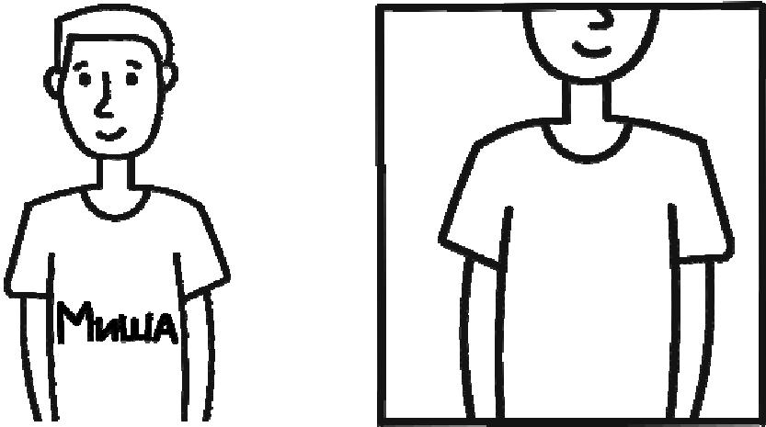

Рис. 1 Рис. 2

- В «Детском мире» продавали двухколёсные и трёхколёсные велосипеды. Максим пересчитал все рули и все колёса. Получилось 12 рулей и 27 колёс. Сколько трёхколёсных велосипедов продавали в «Детском мире»?

Запиши решение и ответ.

Решение:

Ответ:

2018 г.

ВПР 2018 г. Математика. 4 класс. Образец | Код

Система оценивания проверочной работы

Оценивание отдельных заданий

Номер | 1 | 2 | 3 | 4 | 5.1 | 5.2 | 6.1 | 6.2 | 7 | 8 | 9.1 | 9.2 | 10 | 11 | Итого
задания
Балл | 1 | 1 | 2 | 1 | 1 | 1 | 1 | 1 | 1 | 2 | 1 | 1 | 2 | 2 | 18

 | Ответы
Номер задания | Правильный ответ
1 | 16
2 | 67
3 | 35 или 35 руб.
4 | В 15 часов 45 минут или в 15:45
5 пункт 1 | 24 см²
5 пункт 2 | или
6 пункт 1 | 8
6 пункт 2 | Орион
7 | 3324
8 | 7
9 пункт 1 | У программиста
9 пункт 2 | К бухгалтеру
10
11 | 3
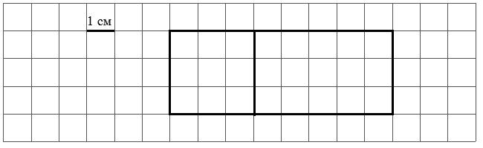
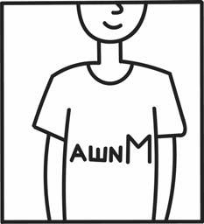

2018 г.

ВПР 2018 г. Математика. 4 класс. Образец | Код

Решения и указания к оцениванию

- Рассмотри рисунок и ответь на вопрос: сколько рублей сдачи получит покупатель, расплатившийся за пакет молока и батон хлеба купюрой в 100 рублей?

Запиши решение и ответ.

Решение и указания к оцениванию | Баллы
Решение:
Стоимость покупки: 32 + 33 = 65 руб.
Сдача: 100 − 65 = 35 руб.
Допускается другая последовательность действий, обоснованно
приводящая к верному ответу.
Ответ: 35 руб.
Проведены все необходимые преобразования и/или рассуждения, | 2
приводящие к ответу, получен верный ответ
Проведены все необходимые преобразования и/или рассуждения, | 1
приводящие к ответу, но допущена одна арифметическая ошибка, не
нарушающая общей логики решения, в результате чего получен
неверный ответ
Не проведены необходимые преобразования и/или рассуждения. | 0
ИЛИ Приведены неверные рассуждения.
ИЛИ В рассуждениях и преобразованиях допущено более одной
арифметической ошибки
Максимальный балл | 2

2018 г.

ВПР 2018 г. Математика. 4 класс. Образец | Код

- 3 кг варенья разложили в банки по 400 г и в банки по 200 г. Банок по 400 г оказалось 4. Сколько потребовалось банок по 200 г?

Запиши решение и ответ.

Указания к оцениванию | Баллы
Решение:
В четырёх банках по 400 г содержится: 4 ⋅ 400 = 1600 г варенья.
Всего варенья 3 кг или 3000 г.
Значит, в банках по 200 г содержится: 3000 −1600 = 1400 г варенья.
Для хранения такого количества требуется: 1400 : 200 = 7 банок.
Допускается другая последовательность действий, обоснованно
приводящая к верному ответу.
Ответ: 7 банок.
Проведены все необходимые преобразования и/или рассуждения, | 2
приводящие к ответу, получен верный ответ
Проведены все необходимые преобразования и/или рассуждения, | 1
приводящие к ответу, но допущена одна арифметическая ошибка, не
нарушающая общей логики решения, в результате чего получен
неверный ответ
Не проведены необходимые преобразования и/или рассуждения. | 0
ИЛИ Приведены неверные рассуждения.
ИЛИ В рассуждениях и преобразованиях допущено более одной
арифметической ошибки
Максимальный балл | 2

2018 г.

ВПР 2018 г. Математика. 4 класс. Образец | Код

- Миша написал на футболке своё имя (см. рис 1.) Затем он подошел к зеркалу. Нарисуй, как будет выглядеть отражение его имени в зеркале (рис. 2).
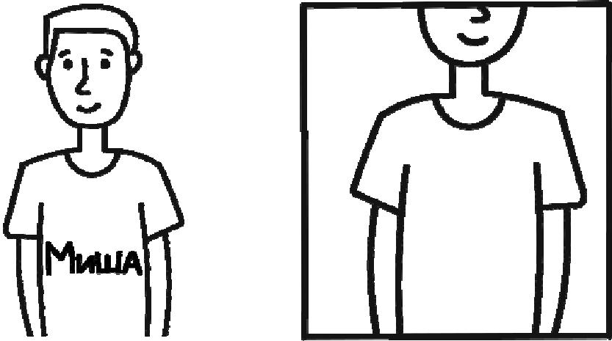

Рис. 1 | Рис. 2
Указания к оцениванию | Баллы
Приведён верный рисунок | 2
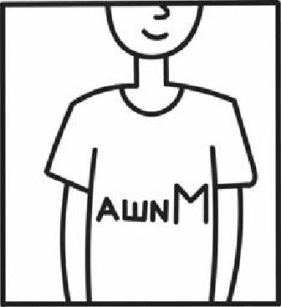

Приведен рисунок, на котором буквы нарисованы в правильном | 1
порядке, но есть неверно изображённые буквы, например:
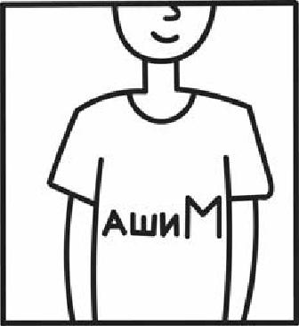

Приведено решение, не соответствующее критериям на 1 или 2 балла, | 0
или решение отсутствует
Максимальный балл | 2

2018 г.

ВПР 2018 г. Математика. 4 класс. Образец | Код

- В «Детском мире» продавали двухколёсные и трёхколёсные велосипеды. Миша пересчитал все рули и все колёса. Получилось 12 рулей и 27 колёс. Сколько трёхколёсных велосипедов продавали в «Детском мире»?

Запиши решение и ответ.

Указания к оцениванию | Баллы
Решение:
Поскольку рулей 12, то и велосипедов 12.
Если бы все велосипеды были двухколёсные, то колёс было бы
12 ⋅ 2 = 24 .
Но колёс всего 27, то есть на 3 больше. Значит, среди велосипедов
было 3 трёхколёсных.
Должно быть также засчитано решение:
3 ⋅ 3 + 9 ⋅ 2 = 27 . Поэтому трёхколёсных велосипедов 3.
Допускается другая последовательность действий и рассуждений,
обоснованно приводящая к верному ответу.
Ответ: 3
Проведены все необходимые преобразования и/или рассуждения, | 2
приводящие к ответу, получен верный ответ
Проведены все необходимые преобразования и/или рассуждения, | 1
приводящие к ответу, но допущена одна арифметическая ошибка, не
нарушающая общей логики решения, в результате чего получен
неверный ответ
Не проведены необходимые преобразования и/или рассуждения. | 0
ИЛИ Приведены неверные рассуждения.
ИЛИ В рассуждениях и преобразованиях допущено более одной
арифметической ошибки
Максимальный балл | 2

Система оценивания выполнения всей работы Максимальный балл за выполнение работы − 18.

Рекомендации по переводу первичных баллов в отметки по пятибалльной шкале

Отметка по | «2» | «3» | «4» | «5»
пятибалльной шкале
Первичные баллы | 0–5 | 6–9 | 10–12 | 13–18

Обучающимся, набравшим 16–18 баллов, по решению ОО может быть выставлено две отметки «5». Кроме того, рекомендуется обеспечить возможности для развития математических способностей у таких обучающихся.

2018 г.

